 | Votre contact : Marion  Votre référence : - | ---  02.53.35.70.10
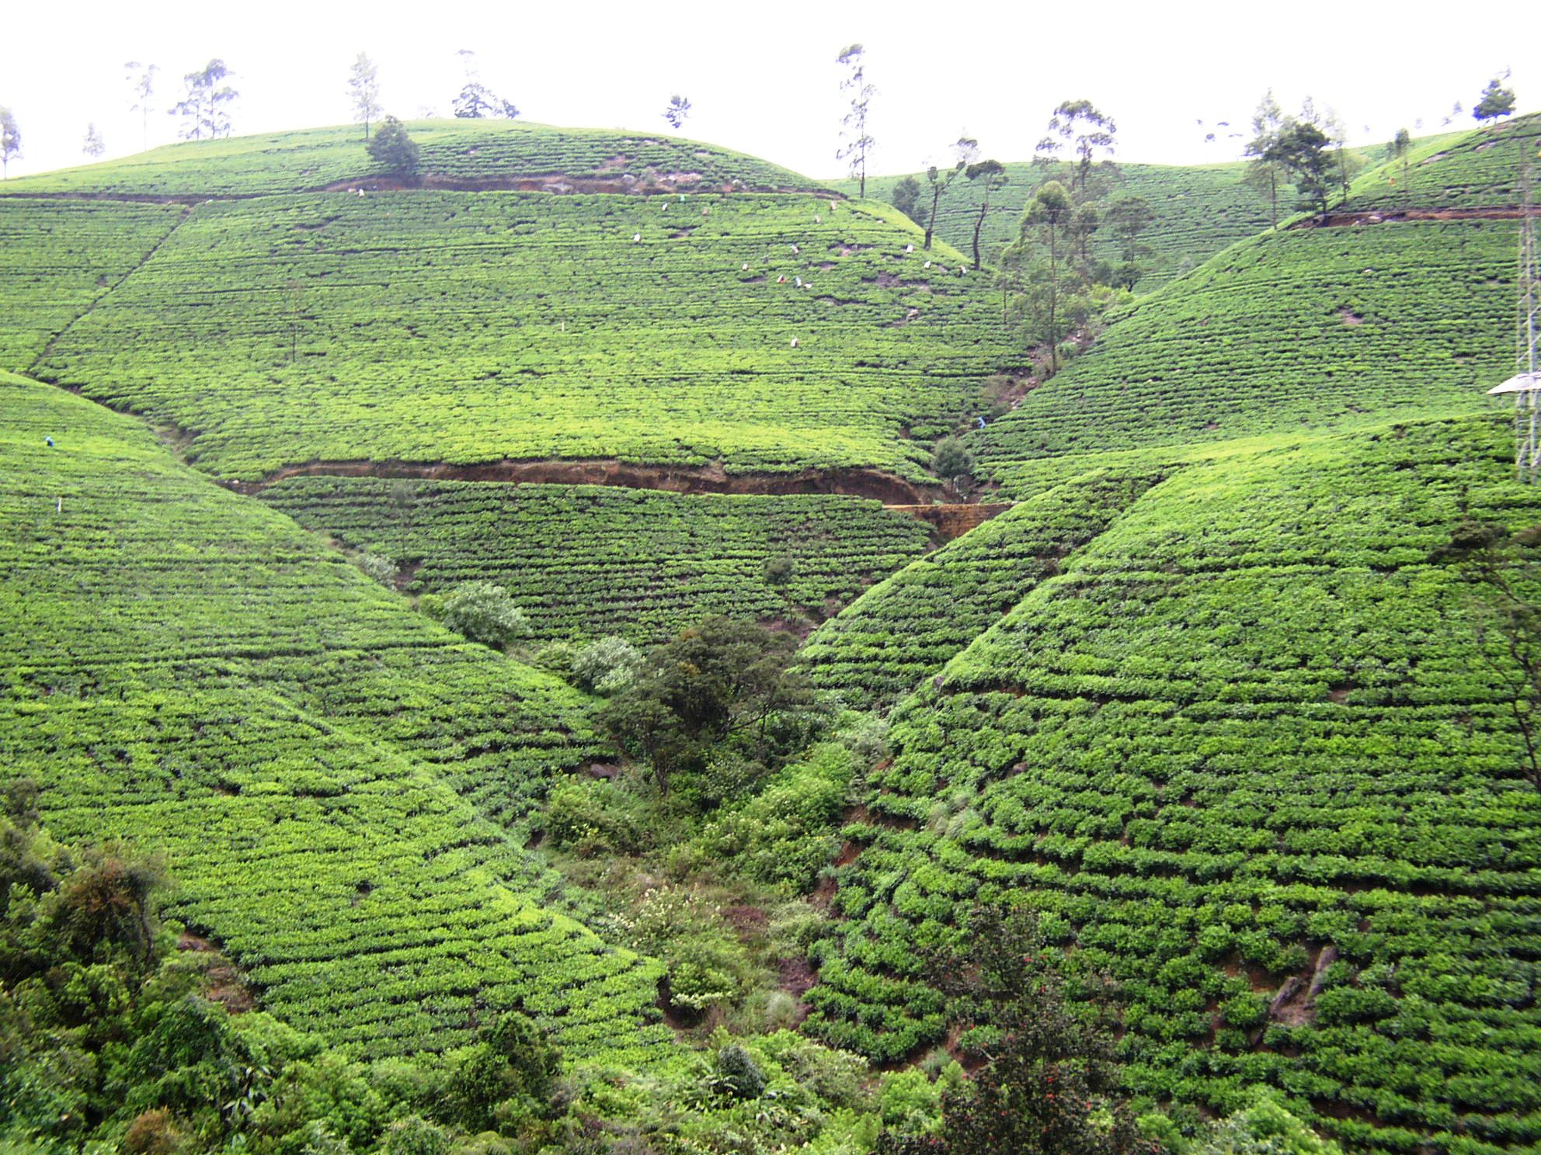

GRAND TOUR DU SRI LANKA
17 jours / 15 nuits

Quand on évoque cette île magique, des images surgissent immédiatement : éléphants, jungle, sourires, rizières, temples, thé… Tout se mélange dans la tête du voyageur. Par la grâce de la géographie, une larme de terre, détachée de l’Inde, s’est ancrée dans l’Océan Indien, au carrefour des routes maritimes qui relient l’Occident et l’Orient. Une île généreuse et débordante de vie, un paradis où abondent oiseaux aux mille couleurs, fruits les plus succulents, arbres immenses et fleurs sans pareilles. Des habitants accueillants, fiers d’une culture riche et ancienne, qu’ils s’efforcent de maintenir vivante dans une société moderne de plus en plus complexe et ouverte sur le monde. Une terre et un peuple qui séduisirent tous ceux qui approchèrent celle qu’ils baptisèrent l’« île resplendissante ».
Jour 01 : Paris  Dubaï

Rendez-vous à l’aéroport de Paris CDG. Formalités d’enregistrement et d’embarquement.
Envol à destination de Dubaï à 21h35.
Toutes prestations à bord.

Jour 02 : Dubaï  Colombo / Negombo (environ 40 min.)

Arrivée à Dubaï à 07h20. Changement d’appareil et correspondance pour Colombo à 10h35.
Toutes prestations à bord.
Arrivée à Colombo à 16h25.
Accueil par votre chauffeur francophone et route vers Negombo.
Installation à l’hôtel. Fin de journée libre.
Negombo porte encore les traces et vestiges des différentes époques coloniales : des maisons portugaises, des églises, un ancien fort et un cimetière hollandais… C’est aussi ici qu’habite la plus importante communauté catholique de l’île. Negombo vit essentiellement du tourisme et de la pêche. Sa lagune abonde en crabes, crevettes, homards et autres espèces de poissons. Le ballet des pêcheurs sur leurs oruwas, des embarcations traditionnelles, est d’ailleurs un spectacle pittoresque auquel on assiste des rives.
Dîner et nuit à l’hôtel.

Jour 03 : Negombo / Anuradhapura (environ 4h00)

Petit déjeuner à l’hôtel.
Ce matin, promenade au cœur de ce village de pêcheurs animé, cerné par une lagune et la mer.
Passage par le marché aux poissons « Llelama », l’un des plus importants du Sri Lanka.
Route en direction d’Anuradhapura.
Déjeuner libre.
A votre arrivée, installation à l’hôtel.
Dans l’après-midi, visite du site archéologique d’Anuradhapura, première capitale de l’île, dont l’ensemble a été inscrit au Patrimoine mondial de l’Unesco en 1982.
Ville sainte, Anuradhapura est dépositaire de l’arbre Bo, sous lequel le Bouddha connut l’Illumination. Leurs grands dômes de briques font de nos jours l’objet de la dévotion de bouddhistes venus du monde entier : le Thuparama, ancêtre de tous les dagoba de l’île, le Ruvanveliseya immaculé, le plus vénéré, et deux géants, nommés Jetavanarama et Abhayagiriya.
Retour à l’hôtel.
Dîner et nuit à l’hôtel.

Jour 04 : Anuradhapura / Mihintale / Aukana / Sigiriya (environ 2h30)

Petit déjeuner à l’hôtel.
Ce matin, découverte du site de Mihintale, berceau du bouddhisme sri lankais.
Pour gravir la montagne de Mahinda, un escalier de pierre de 1840 marches a été construit, conduisant au sommet en 3 étapes. Sur le 1er plateau, le Kantaka Cetiya frappe par la simplicité de sa structure, sur le 2nd plateau, des vestiges d’édifices monastiques existent encore. Le troisième plateau fait l’objet d’une vénération particulière car d’après la légende, c’est ici que le bouddha médita.
Route en direction de Sigiriya.
Déjeuner libre.
Arrêt en chemin pour la visite de la statue de Bouddha d’Aukana, une des merveilles que l’île a à offrir… Une prouesse architecturale.
A votre arrivée, installation à l’hôtel.
Dîner et nuit à l’hôtel.

Jour 05 : Sigiriya / Polonnaruwa / Sigiriya (environ 2h00)

Petit déjeuner à l’hôtel.
Tôt ce matin, visite de la citadelle de Sigiriya aussi appelée “Rocher du Lion”, grandiose site antique avec les fresques réputées des “Demoiselles de Sigiriya”.
L’ascension du rocher sera jugée facile pour les habitués de la randonnée, plus compliquée par d’autres… Si le pied du rocher avec ses énormes griffes de lion est déjà en lui-même spectaculaire, quelle fantastique vue s’offrira à nouveau aux plus courageux qui auront atteint son sommet.
C’est l’un des sites les plus surprenants de Ceylan, considéré comme étant la 8ème merveille du monde. C’est un colossal rocher de pierres rouges dominant la forêt épaisse qu’il surplombe de près de 150 m. Sur ce roc inaccessible subsistent pourtant les ruines d’un palais grandiose, construit au Ve siècle, par le roi Kashyapa. L’une des plus grandes curiosités du rocher sont les peintures des « Demoiselles de Sigiriya », splendides et parfaitement conservées, dans une anfractuosité de rocher : 18 femmes sont représentées sur ces fresques, mais personne ne sait qui sont ces séduisantes créatures.
Déjeuner libre.
Poursuite avec la visite du site archéologique de Polonnaruwa à pied ou à vélo, site médiéval et seconde capitale de Ceylan.
Cette capitale médiévale, fortifiée par l’immense lac de Parakrama et d’une plaine verdure peuplée de singes, abrite plusieurs sculptures appartenant à l’art médiéval.
Découverte de la citadelle royale avec la salle du conseil, ornée de très belles frises d’inspiration hindoue, Lankatilaka, temple abritant une immense statue de Bouddha de 18 mètres de haut, le Kalu Gal Vihara ou encore la terrasse de la relique de la dent.
En fin de journée, vous partirez pour une balade en bateau sur le lac, à Polonnaruwa.
Retour à l’hôtel.
Dîner et nuit à l’hôtel.

Jour 06 : Sigiriya / Hiriwaduna / Minneriya / Sigiriya (environ 2h30)

Petit déjeuner à l’hôtel.
Route vers le petit village d’Hiriwaduna.
Vous partirez pour une balade en char à bœufs (45 minutes environ) à la découverte des plantations et de la compagne verdoyante.
Vous traverserez ensuite un lac artificiel en pirogue (30 minutes environ) pour rejoindre le village d’Hiriwaduna.
Continuation dans les plantations de bananes avant de boire le jus frais d’une noix de coco avec une famille sri lankaise.
Déjeuner chez l’habitant.
Dans l’après-midi, visite du parc national de Minneriya, célèbre pour ses éléphants.
Découverte des lieux au cours d’un safari 4×4.
Minneriya est une petite ville du Sri Lanka, proche de Habarana et est célèbre pour deux sites principaux : le grand lac et le parc national de Minneriya. D’une surface de près de 9000 hectares, ce parc abrite également des dizaines d’espèces animales, les singes, léopards, oiseaux…
Retour à l’hôtel.
Dîner et nuit à l’hôtel.

Jour 07 : Sigiriya / Dambulla / Matale / Kandy (environ 3h00)

Petit déjeuner à l’hôtel.
Route en direction de Matalé.
En chemin, arrêt pour la visite des grottes de Dambulla.
A l’intérieur de ce rocher se trouve un ensemble de grottes qui abritent le temple historique de Dambulla, un des sanctuaires bouddhistes les plus anciens de Sri Lanka.
Les grottes de Dambulla servirent de refuge au Roi Valagambahu lorsqu’il fût chassé d’Anuradhapura, sa capitale. Après avoir reconquis sa capitale, il fit transformer les grottes en temples bouddhiques. Le rocher de Dambulla est une immense saillie rocheuse nue, noire, exposée au soleil brûlant, dominant de quelques six cents pieds la plaine environnante.
(Attention pour la visite de ce temple, il est demandé de porter des vêtements qui couvrent les genoux).
Arrivée à Matalé et visite d’un jardin d’épices qui vous permettra de vous familiariser avec les diverses épices produites sur l’île, poivres, cardamomes, noix de muscade, clous de girofle, piments…
Vous participerez à un cours de préparation d’un curry, en utilisant les différentes épices. Dégustation sur place.
Déjeuner libre (possibilité de déjeuner au restaurant du jardin).
Dans l’après-midi, route pour Kandy, centre culturel du pays.
Installation à l’hôtel.
Visite du temple de la dent, édifice rose entouré d’un fossé, bien en vue et presque solitaire, sur le bord du lac. Possibilité d’assister à la cérémonie du puja.
Depuis que fut apportée, au IVème siècle après J.-C., la dent du Bouddha, dans la chevelure d’une princesse de l’Orissa, pour la protéger contre des mains sacrilèges, la relique est devenue un objet de piété renommé et sacré. Elle est devenue non seulement le trésor le plus prisé de Sri Lanka, mais aussi le sceau de la souveraineté.
(Attention pour la visite de ce temple, il est demandé de porter des vêtements si possible blanc, et couvrant les épaules et les genoux. La visite se fait pieds nus).
Retour à l’hôtel.
En fin de journée, vous assisterez à un spectacle culturel de danses kandyennes incluant la marche sur le feu (non privé, durée : 45 à 60 minutes).
Dîner et nuit à l’hôtel.

Jour 08 : Kandy / Millenium Foundation / Peradeniya / Kandy (environ 3h00)

Petit déjeuner à l’hôtel.
Ce matin, route en direction du centre « Millennium Elephant Foundation ».
Il s’agit d’un refuge pour éléphants où il est possible d’assister au repas des plus petits, d’en apprendre plus sur le programme d’adoption des éléphants et de découvrir l’unité de vétérinaires mobiles. Le Millennium Elephant Foundation a été créé en août 1999 avec l’aide du WSPA (World Society for the Protection of Animals).
Arrivée à la Fondation. Ici, pas de balade à dos d’éléphant et le nombre de visiteurs est limité par jour.
Vous suivrez les éléphants dans leurs habitudes quotidiennes et participerez à l’entretien de leur habitat (nettoyer leur habitat, participer à leur bain, marcher à leur côté, préparer la nourriture, …). Une expérience unique et une belle aide précieuse à cette association.
Déjeuner sur place.
Retour à Kandy.
Arrêt pour la visite fameux jardin botanique de Peradeniya, situé dans la grande courbe du Mahaweli Ganga à l’ouest de Kandy.
Vous aurez l’occasion d’y découvrir une grande variété de plantes exogènes et surtout endogènes étendue sur un immense territoire.
Après une balade dans le jardin, dans une plaine verdure abritée par de milliers de plantes, retour à Kandy.
Promenade autour du lac de Kandy, la dernière capitale royale avant l’arrivée des colons anglais au pouvoir.
Retour à l’hôtel.
Dîner et nuit à l’hôtel.

Jour 09 : Kandy / Gampola  Nanu Oya / Nuwara Eliya (environ 4h30 dont 3h00 en train)

Petit déjeuner à l’hôtel.
Ce matin, transfert à la gare de Gampola, d’où vous prendrez le train à destination de Nanu Oya, l’occasion d’admirer de superbes paysages verdoyants.
A votre arrivée, vous prendrez la route en direction de Nuwara Eliya, à la découverte du « pays du thé », où les plantations confèrent au paysage un aspect très particulier.
Arrêt pour la visite d’une manufacture et d’une plantation de thé avec dégustation de thé.
Les amateurs savent que la saveur et la qualité du thé dépendent de l’altitude où la plante a été cultivée. La récolte est toujours effectuée par des femmes. Les cueilleuses, vêtues de « longhis » aux couleurs vives, vont d’arbuste en arbuste, dénudant d’une main habile les jeunes bourgeons et les feuilles tendres puis, d’un geste rapide, les lancent dans la hotte attachée à leurs épaules.
Déjeuner libre.
Arrivée à Nuwara Eliya, station de montagne (1900 m d’alt.) qui s’étale dans une vallée en forme d’ellipse au pied du mont Pidurutalagala (2520 m), plus haut sommet de Ceylan.
Installation à l’hôtel.
En fin d’après-midi, petite promenade dans la célèbre station climatique, autrefois crée par les anglais et aussi appelée “Little England”.
Dîner et nuit à l’hôtel.

Jour 10 : Nuwara Eliya / Horton Plains / Ella (environ 5h00)

Petit déjeuner à l’hôtel.
Ce matin, vous partirez pour une marche au cœur des Horton Plains, pour admirer la beauté du site, connu comme l’un des plus sauvages de l’île.
La plaine étendue et inhabitée s’étire du sud de Nuwara Eliya, à la périphérie même du grand plateau central de l’île, appelé Horton, en l’honneur de son seigneur éponyme. La plus grande partie est encore couverte d’une forêt primaire s’alternant avec les prés secs. Les léopards, ours et éléphants sauvages en sont les gardiens. La surface onduleuse du plateau est entrecoupée de nombreux jets entre lesquels la terre forme de basses collines, avec ici et là une crête plus élevée atteignant 7000 ou 8000 pieds au-dessus de la mer.
Un sentier de promenade vous mènera jusqu’au “World’s End”, où le plateau s’effondre dans un précipice de plus de 1000 m de profondeur. Le paysage y est grandiose.
Il est recommandé de porter des chaussures de sport et d’amener une bouteille d’eau.
Déjeuner pique-nique.
Route vers Ella.
A votre arrivée, transfert vers votre hébergement, situé dans un environnement splendide.
Dîner et nuit à l’hôtel.

Jour 11 : Ella / Uda Walawe (environ 2h30)

Petit déjeuner à l’hôtel.
Ce matin, départ pour l’ascension du mini Adam’s Peak (balade facile d’1h30 environ).
Montée au cœur des plantations de thé avec vue sur les montagnes environnantes.
Passage par les chutes de Ravana pour un peu de fraicheur. Possibilité de baignade.
Route vers Uda Walawe.
Déjeuner libre.
En chemin, visite de la statue de Bouddha de Buduruwagala, haute de 15 m, la plus haute au Sri Lanka.
Installation à l’hôtel, à votre arrivée à Uda Walawe.
En fin d’après-midi, vous partirez pour un safari 4×4 au cœur du parc national d’Uda Walawe.
Réputé pour la richesse et la variété de ses espèces d’oiseaux, le parc national d’Uda Walawe est l’une des dernières réserves à avoir vu le jour au Sri Lanka, inauguré en 1980. Un plan d’eau artificiel a été créé sur la rivière Walawe pour que les éléphants puissent venir y boire et se baigner.
Retour à l’hôtel.
Dîner et nuit à l’hôtel.

Jour 12 : Uda Walawe / Galle / Unawatuna (environ 3h00)

Petit déjeuner à l’hôtel.
Route vers Unawatuna, sur la côte littorale.
Arrêt pour la visite de la ville de Galle, ancien comptoir hollandais, avec ses vieilles ruelles enfermées entre les murailles du fort. C’est l’une des plus charmantes cités anciennes de Ceylan et la plus importante de la côte sud.
Déjeuner libre.
Installation à l’hôtel. Fin de journée libre.
Dîner et nuit à l’hôtel.

Jours 13 à 15 : Unawatuna

Petits déjeuners à l’hôtel.
Journées libres pour profiter de la plage et es installations de l’hôtel.
Déjeuners libres. Dîners et nuits à l’hôtel.

Jour 16 : Unawatuna / Colombo (environ 2h30)  Dubaï

Petit déjeuner à l’hôtel.
Temps libre.
Déjeuner libre.
Route vers le nord pour un rapide city tour de la ville de Colombo.
Colombo, qui signifie « feuille de manguier » en cinghalais, est la capitale du Sri Lanka. Ville tentaculaire, forte de ses 650 000 habitants, Colombo bénéficie d’une position stratégique sur les voies commerciales maritimes, entre l’Europe et le Moyen Orient d’une part, et l’Asie d’autre part. Aujourd’hui, l’ancienne colonie britannique de Ceylan est réputée pour sa cannelle, sa fleur de girofle, sa muscade…
Transfert à l’aéroport de Colombo, où vous procéderez aux formalités d’enregistrement et d’embarquement pour votre vol retour.
Envol à destination de Dubaï à 22h05.
Toutes prestations à bord.

Jour 17 : Dubaï  Paris

Arrivée à Dubaï à 01h05. Changement d’appareil et correspondance pour Paris CDG à 03h20.
Toutes prestations à bord.
Arrivée à Paris CDG à 08h00.
Fin de nos services

